**24-25 июня состоится Региональный Съезд двух подразделений ИВДИВО:**

**ИВДИВО 1929 И Темиртау и ИВДИВО 1914 И Караганды.**

*Приглашаем всех служащих ИВДИВО.*

**Тема Съезда: Метагалактическая цивилизованность Человека.**

**Мыслеобраз:** Созидание Человека Изначальностью Метагалактики ИВО.

**Цель:** Развитие Человека Метагалактики спецификами Метагалактического Дома ИВО.

**Задача:** Общечеловеческие принципы Начал Метагалактической Цивилизации Казахстана.

**Устремление:** Выражение Метагалактической Цивилизованности населением Казахстана.

**Программа Съезда:**

**1 день.**

Открытие Съезда – ответственная Лиханова Лариса

Тема 1: Человек и человечность – ответственные Якутович Валентина, Рекубрацкая Людмила

Тема 2: Образ-типы Человека – ответственные Кузьмина Вера, Ленская Зинаида

Перерыв. Обед, свободное время для общения.

Тема 3: Конфедеративность Человека – ответственная Колягина Лариса

Тема 4: Психодинамика Духа Человека – ответственные Венчикова Людмила, Роговая Валентина

Ужин. Свободное время для общения.

**2 день.**

Завтрак.

Тема 1: Потенциал развития Человека – ответственная Демченко Светлана

Перерыв. Обед, свободное время для общения.

Тема 2: Мысль и мышление Человека – ответственная Гуреева Надежда

Итоги. Закрытие Съезда – ответственная Байсанова Гульшат

Съезд состоится на территории санатория-профилактория «САМАЛ», на берегу Самаркандского водохранилища Темиртау.

Проживание с 3х разовым питанием за 2 дня - 1500 тенге с человека.

**Расписание автобуса «Самал» от остановки «Казахтелеком» Темиртау:** 8:10; 11:10; 16:40; 20:10; 22:20.

**Из «Самала» до города:** 05:30; 9:30; 13:30; 17:30; 21:30.

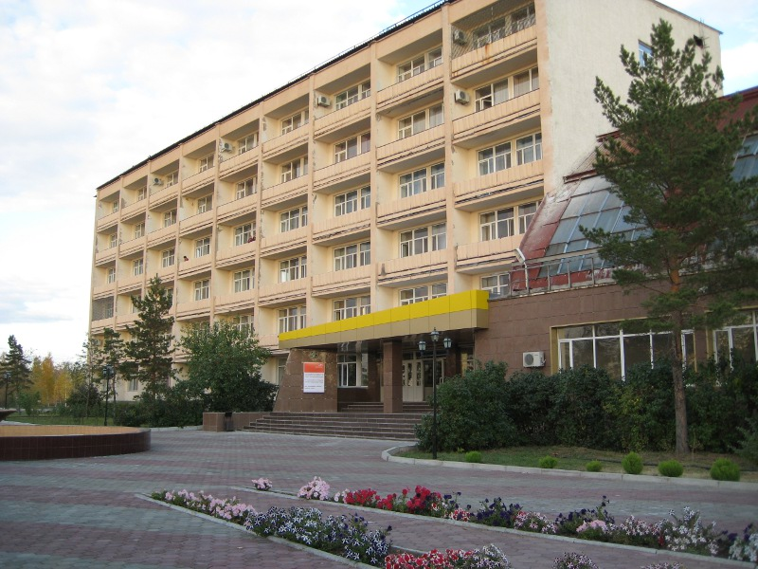

**Ответственные за подготовку и организацию съезда:**

**Кузьмина Вера** (бронирование, расселение участников)

viber: +7(702)4705041

**Петришин Константин** (информационное обеспечение)

viber: +7(775)7289444